第四十九章

1. 内存映射：
2. 概述：

什么是内存映射？

根据CSAPP的定义：Linux通过将一个虚拟内存区域与一个磁盘上的对象关联起来，以初始化这个虚拟内存区域的内容，这个过程称为内存映射。映射分为文件映射和匿名映射。

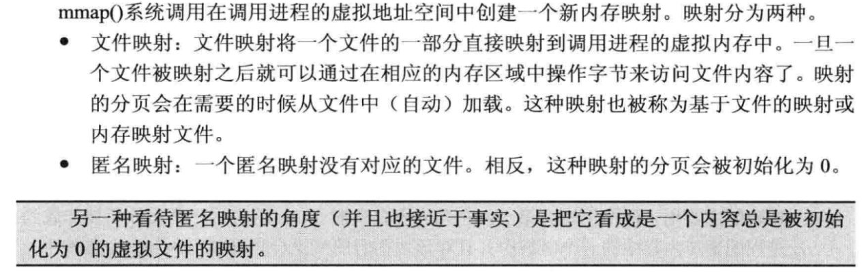



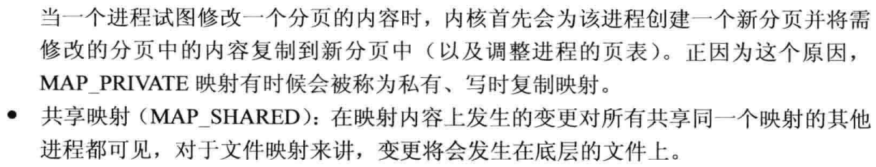

映射分为私有映射和和共享映射。对于私有映射来说，内核采用了写时复制技术完成对私有映射内容的修改。注意，对于私有映射来说，在映射内容上发生变更对其他进程不可见，对文件映射来说，变更也不会在底层的文件进行。而共享映射则对其他进程及底层文件都是可见的。

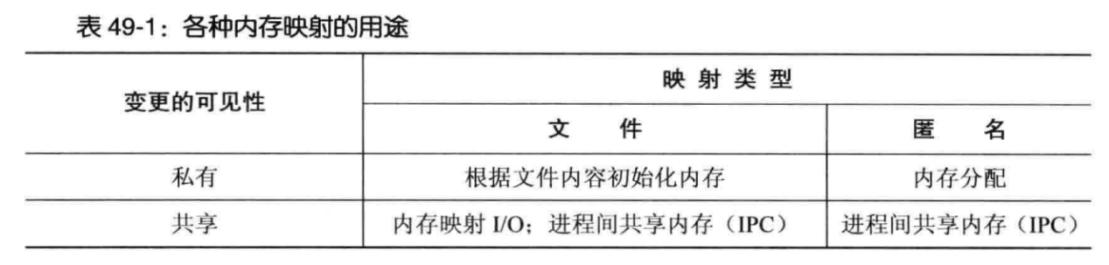

有个问题：

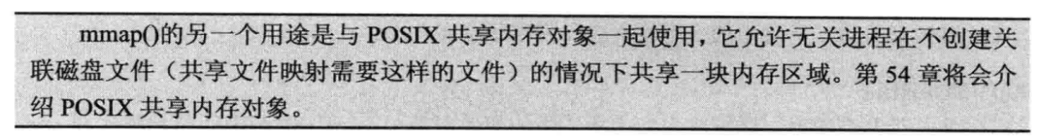

如何理解上述文字。

1. 创建一个映射：

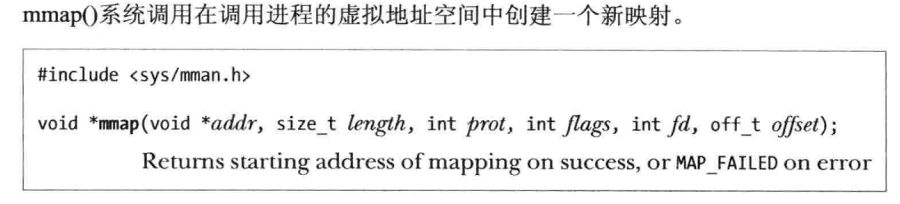

创建映射的首选做法是addr指定为NULL，这样内核会为映射指定一个合适的地址。Length制定了映射的字节数，内核会以分页大小创建映射。

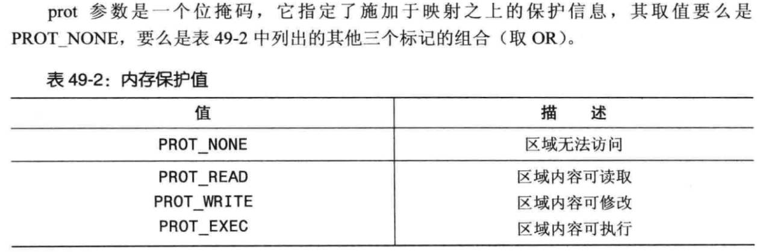

Flags参数是控制映射操作的选项。

发生错误时，返回MAP_FAILED。

1. 解除映射区域：

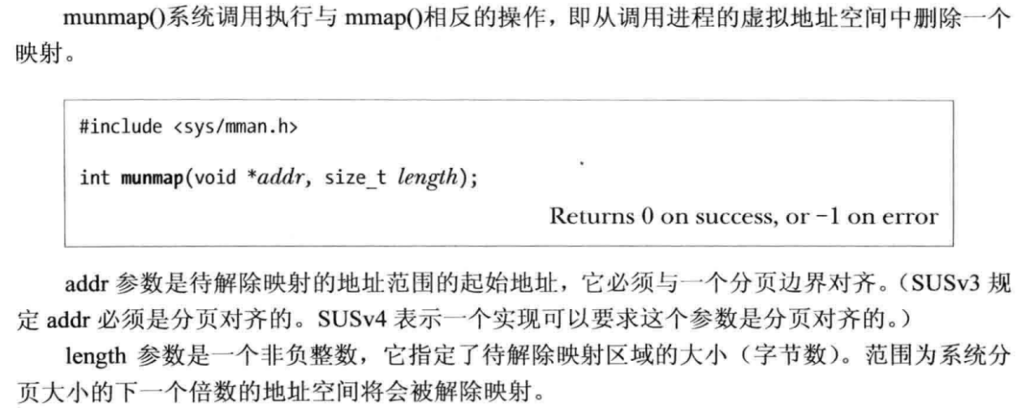

可以解除整个映射也可以解除部分映射，如果指定地址范围不存在映射，那么函数不起作用并返回0。

注意事项：

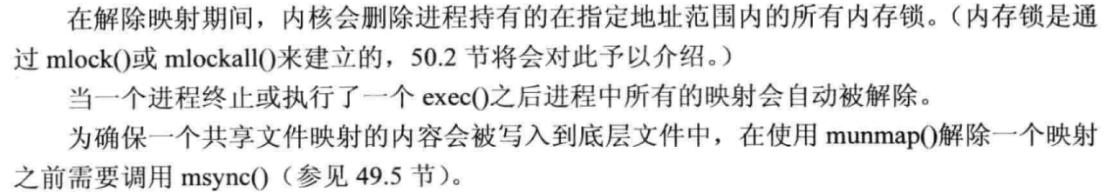

1. 文件映射：

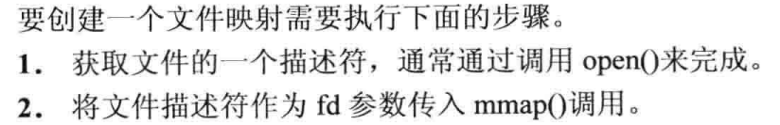

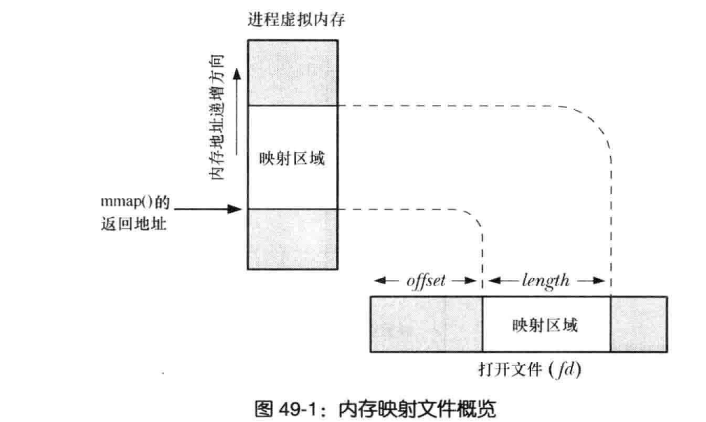

应该注意一点：

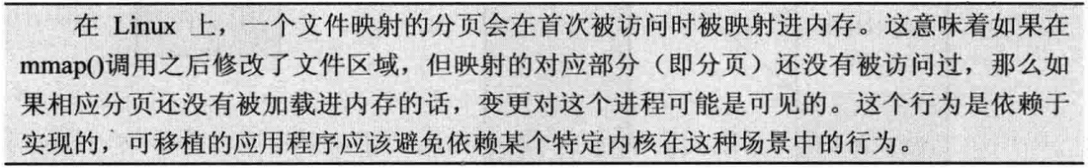

不过我试了一下，在Linux上变更是不可见的。

1. 私有文件映射：

私有文件映射的用途：



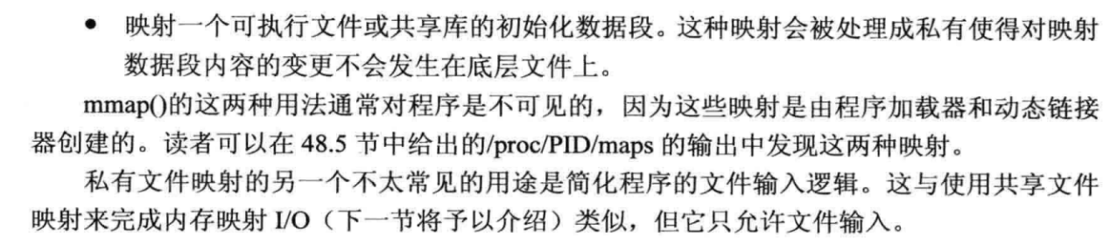

1. 共享文件映射：

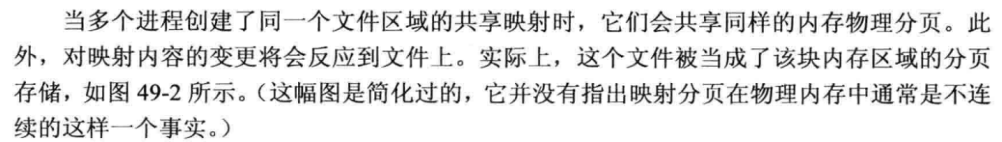

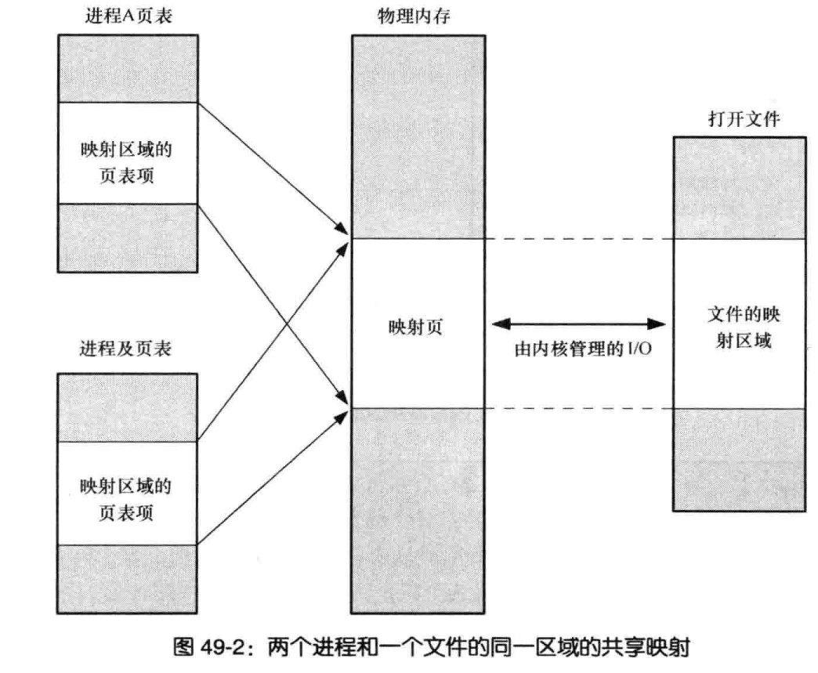

共享文件映射存在两个作用：内存映射IO和IPC。

内存映射IO具有的优势：

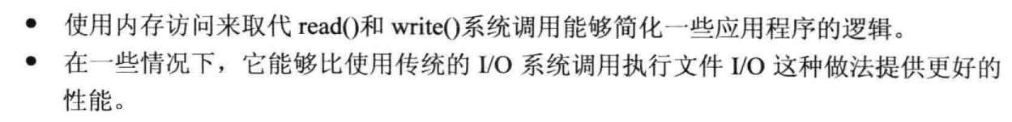

内存映射IO带来性能优势的原因：正常的read和write操作需要两次传输，一次是文件和内核高速缓冲区，另一次是内核高速缓冲和用户空间缓冲。而mmap只需要一次。此外，mmap还能够减少内存。书本上说mmap的共享内存在内核？？

作为IPC而言，与System V 共享内存的区别是内容的变更会反应到底层文件。

1. 边界情况：

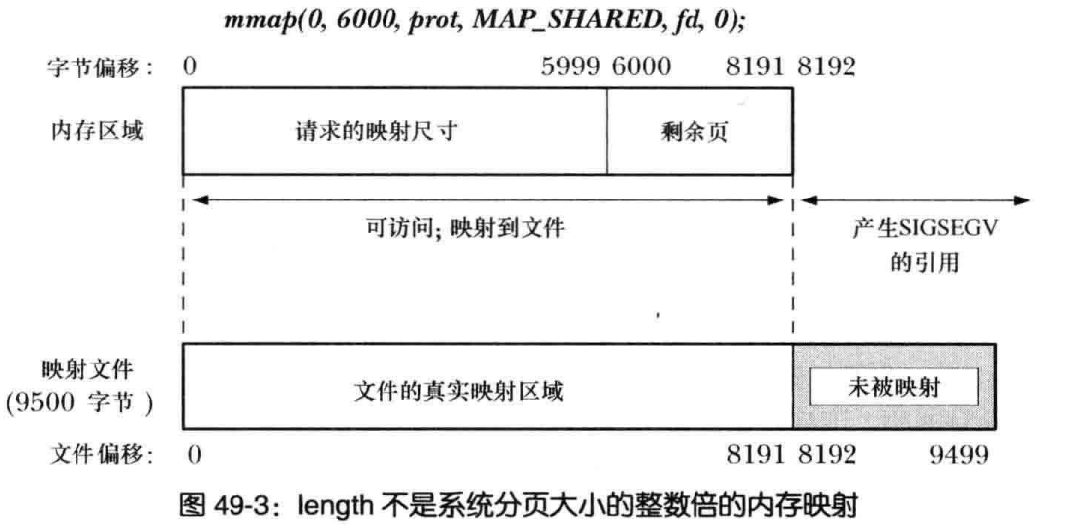

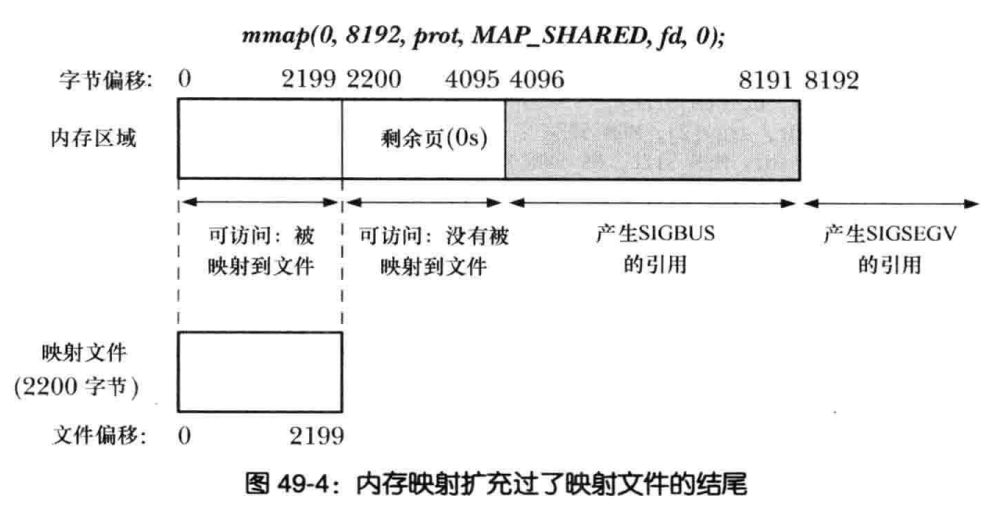

1. 内存保护和文件访问模式交互：

一般而言，PROT_READ和PROT_EXEC与 O_RDONL和O_RDWR匹配，PROT_WRITE和O_WRONLY和O_RDWR匹配。但对于一些内存保护粒度有限的硬件架构，下列结论适合：

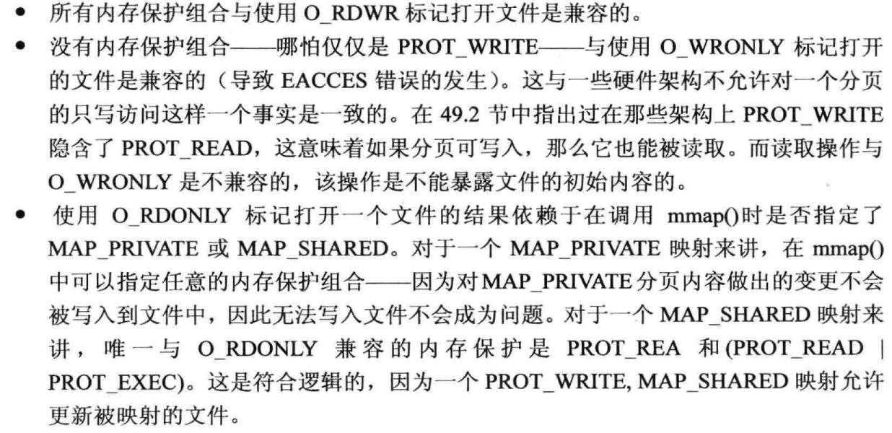

1. 同步映射区域：

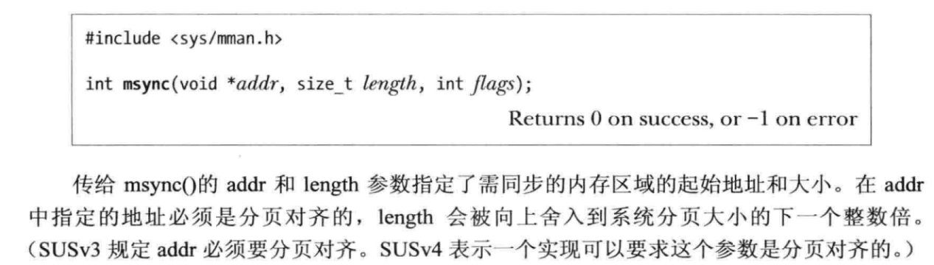

注意，MS_SYNC和MS_ASYNC分别是同步文件写入和异步文件写入。如何理解书本下列这段话？



我猜测，使用异步文件写入，会把内存区域写到另外一个内核高速缓冲区里面，这个高速缓冲区类似于read和write系统调用那个。结合下列这段话，在IO那个章节（第十三章）也是这个内核线程完成的内核高速缓冲区的磁盘写入，印证了我的想法。

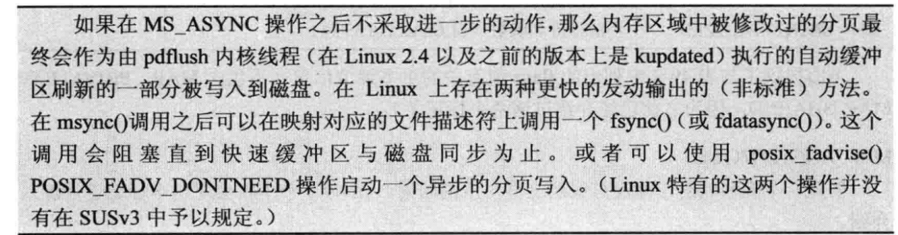

MS_INVALIDATE这个要考虑别的进程调用write改变了映射文件。

书本下面一段提到了一个统一虚拟内存系统，这个系统的特点是内存映射和高速缓冲区块会尽可能的共享同样的物理内存分页。这个时候，映射获取的文件试图和IO文件试图是一致的，而msync的唯一用途是强制映射区域的内容写入磁盘。这也印证了上面的异步写入我的想法。

1. 其他mmap标记：

具体查看书本。

1. 匿名映射：

在Linux上有两种不同但是等价的方法创建匿名映射：

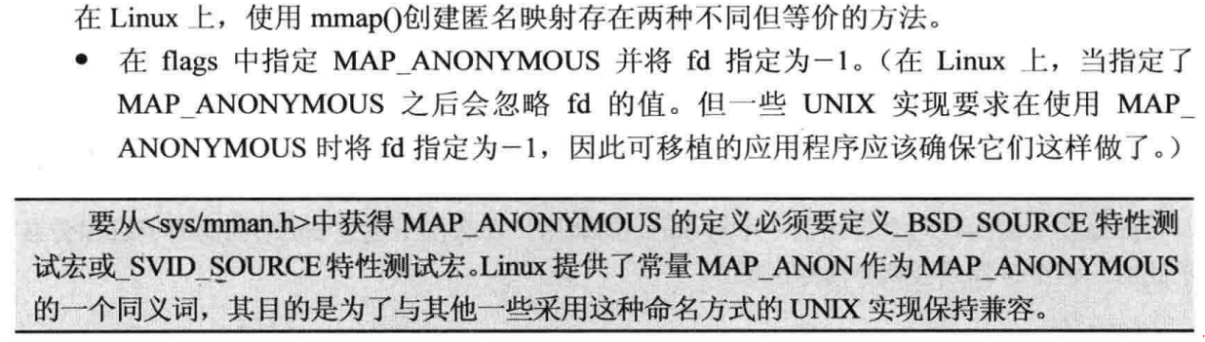

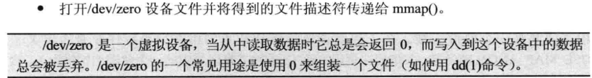

私有匿名映射一般用来分配一块内存。共享匿名映射一般用于相关进程的IPC。

1. 重新映射一个映射区域：

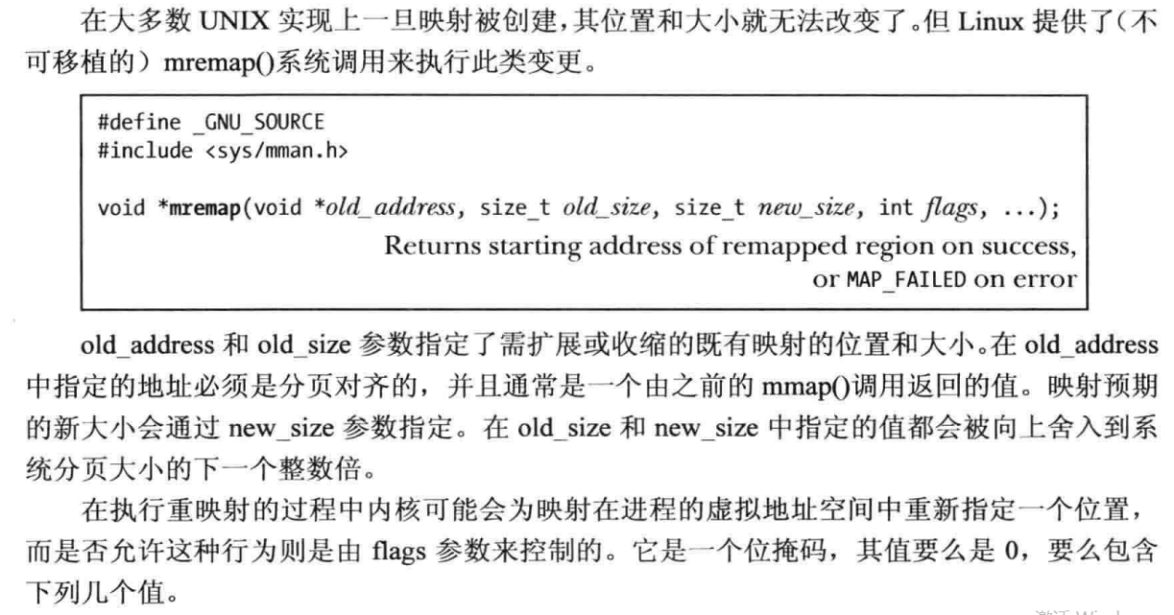

具体查看书本。

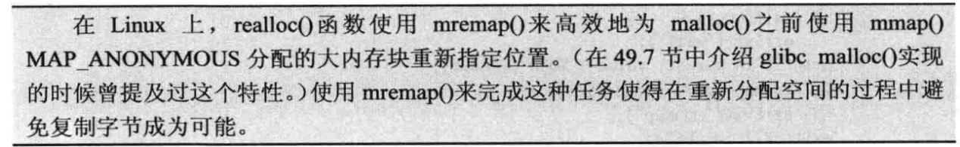

1. MAP_NORESERVE和过度利用交换空间：

首先解释一下什么是交换空间：

交换空间是在磁盘上的。可以理解为为了腾出内存的位置，即RAM，把一部分比较少用的内存移动到磁盘上的交换空间，由此可知交换空间速度比较慢，物理内存和交换空间大小之和是一个进程可以使用的虚拟内存的大小。注意到一个很有意思的现象，一般的文件可以从内存中换出到原本在磁盘上面的位置，通过页表机制可以在使用的时候调回内存。而那些由进程分配的内存，则可以交换进交换空间。

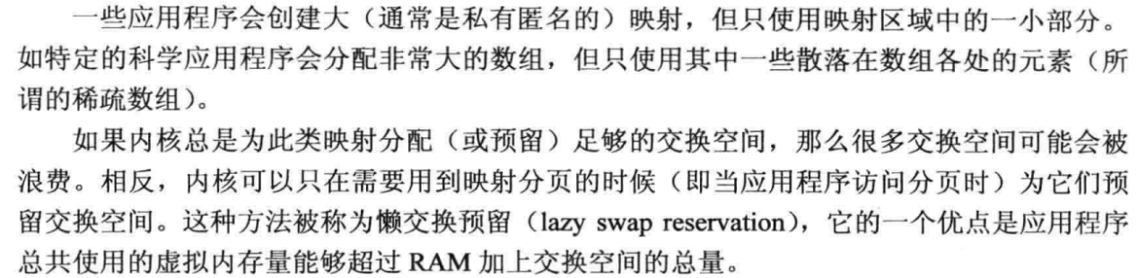

上述的懒交换预留，即在调用mmap的时候不立即分配（这里使用预留好一点，因为后面的mincore调用得知一开始是不会分配内存的，只有发生缺页的时候或者使用内存锁的时候才会真正分配内存）内存，而是需要的时候才分配，在mmap指定MAP_NORESERVE的时候就是这种情况。这个时候，当所有进程引用他的所有内存的时候，就会造成交换空间被过度利用，也就是RAM和交换空间被耗光，这个时候内核会选择杀死某些进程缓解内存压力。正因如此，选择防止懒交换预留，即不指定MAP_NORESERVE的默认情况，就能防止过度利用。

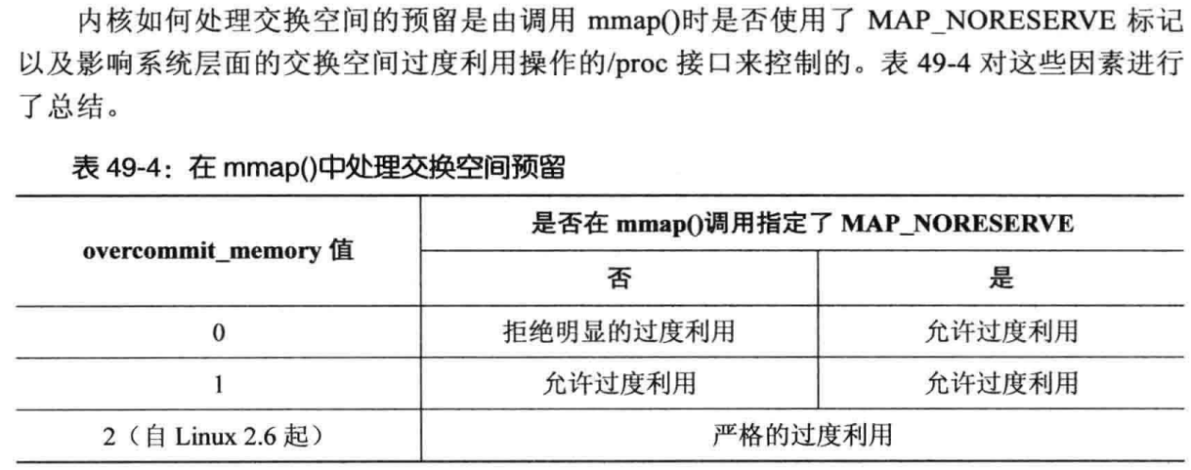

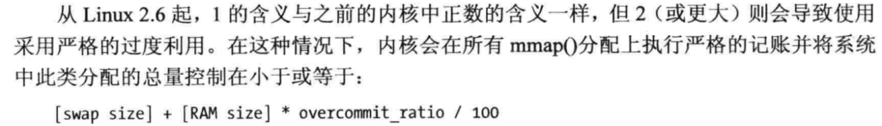

Overcommit_ratio是一个整数值，用于表示百分比，在Linux中/proc/sys/vm/overcommit_ratio文件里可以查看。

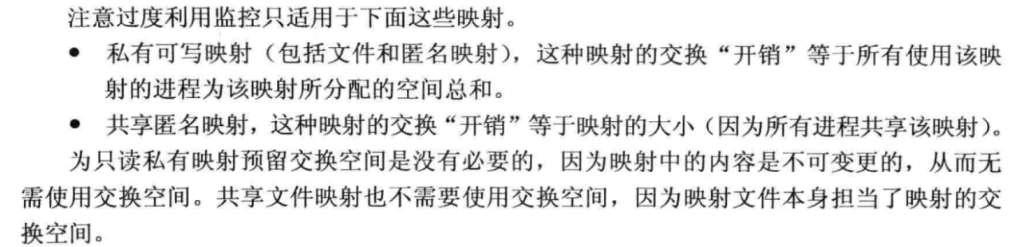

注意，只读私有映射，一般不会只读匿名，而只读文件不会变更。

Fork中子进程会继承内存映射的MAP_NORESERVE属性。

OOM（out-of-memory）杀手：内核中用来在内存耗尽的时候选择杀死哪个进程的代码。

介绍了内核选择内存的影响因素，具体查看书本。

1. MAP_FIXED标记：

在mmap中flags参数指定MAP_FIXED会强制内核强制的解释addr中的地址，而不是只将其作为一种提示信息。



然而如果想指定非线性映射，MAP_FIXED也派上了用场。

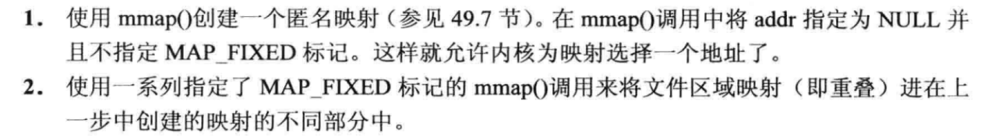

不过这个会增加VMA结构，降低虚拟内存管理器的性能。可以采用下面的方法。

另外，我发现一个问题，如果采用的addr参数进行mmap的虚拟内存已经被使用，如果没有指定MAP_FIXED，则内核会调整。如果指定了MAP_FIXED的话，那么就会替换原来的映射。

1. 非线性映射：

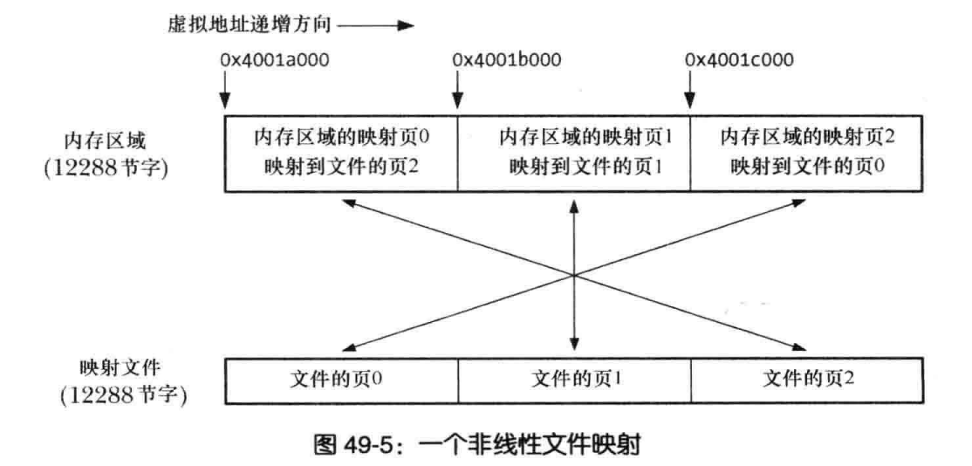

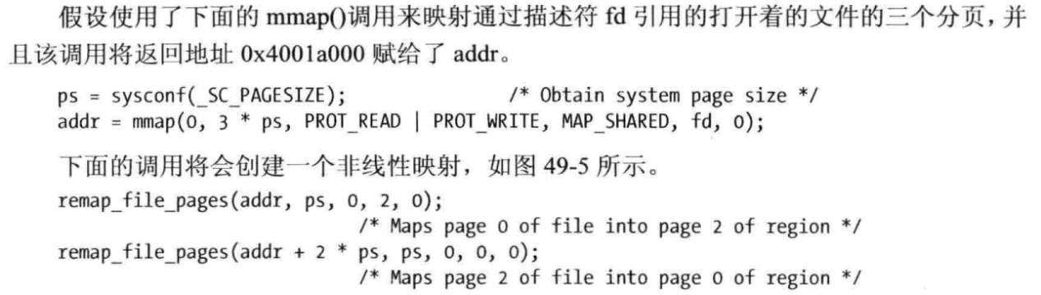

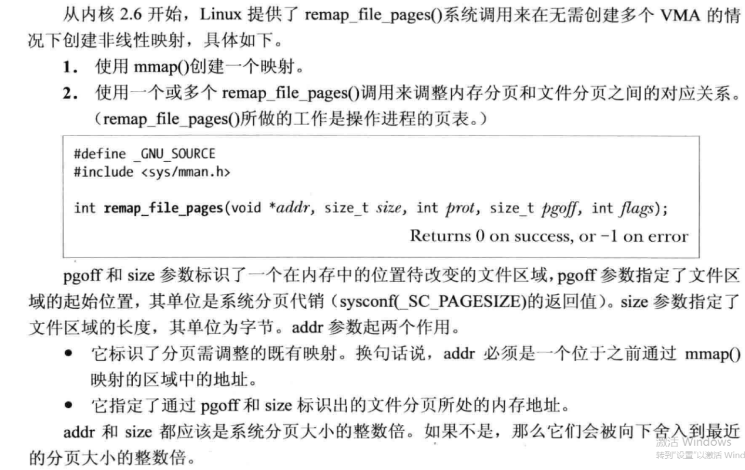

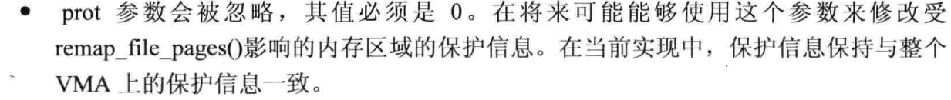

Flags参数当前未被使用。